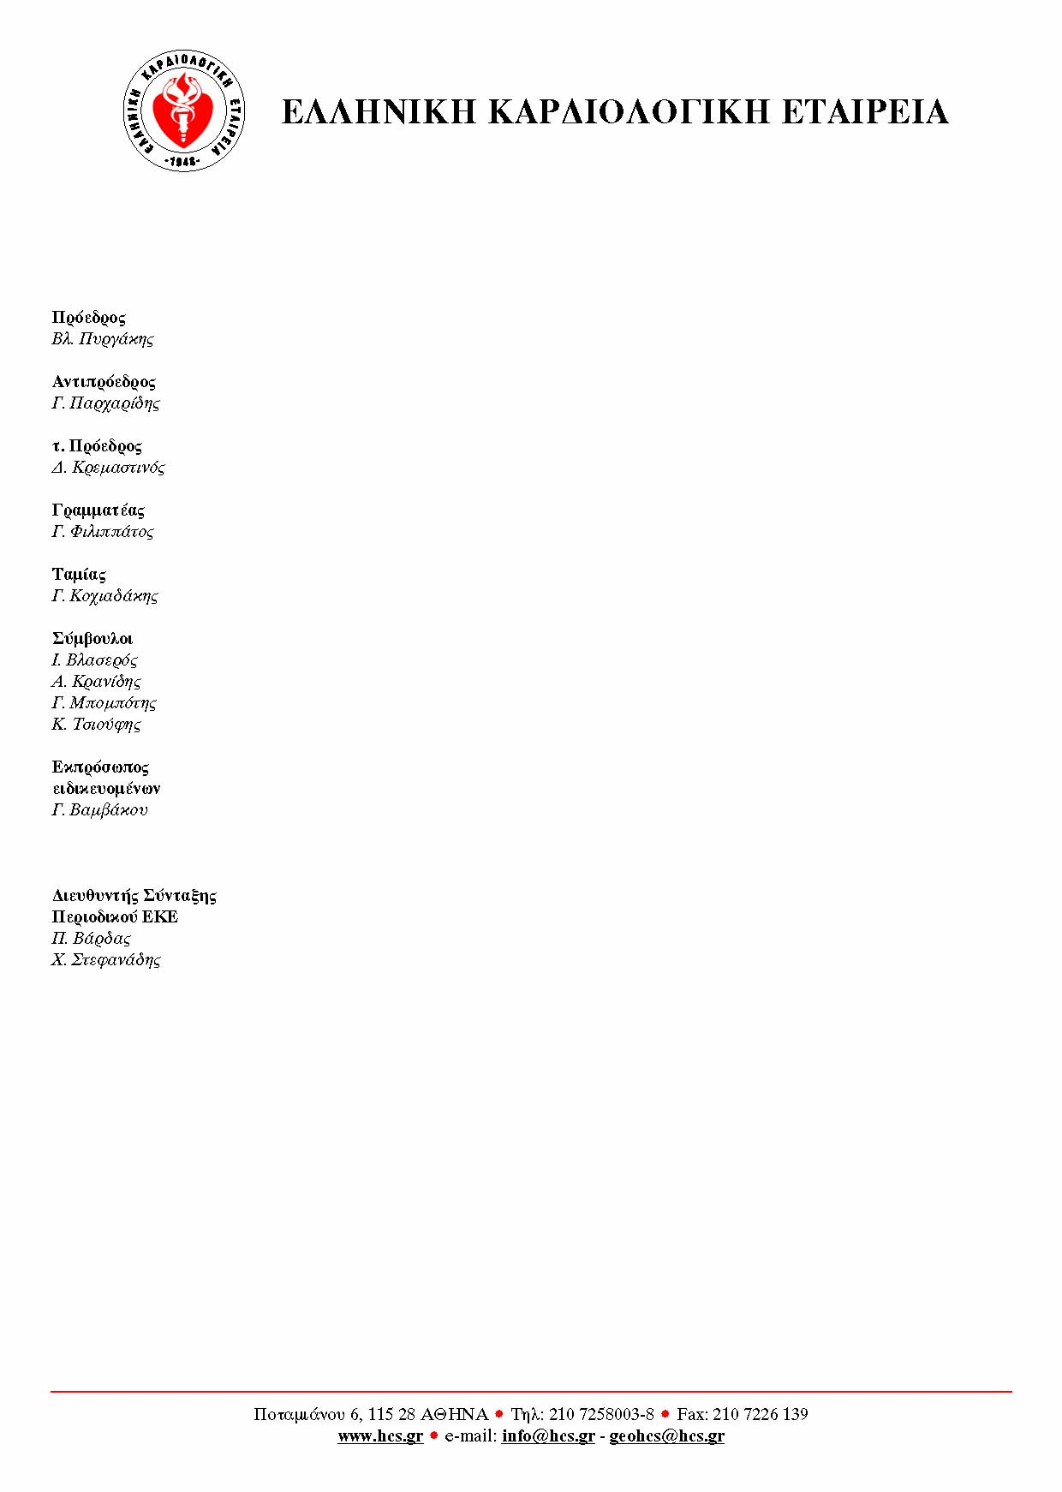
Αστυπάλαια, Παρασκευή 17 Σεπτεμβρίου 2010

ΔΕΛΤΙΟ ΤΥΠΟΥ
ΠΑΓΚΟΣΜΙΑ ΗΜΕΡΑ ΚΑΡΔΙΑΣ
(Κυριακή 26 Σεπτεμβρίου 2010)

“ΕΓΩ ΔΟΥΛΕΥΩ ΜΕ (και για) ΤΗΝ ΚΑΡΔΙΑ ΜΟΥ”

Είναι ένα μήνυμα προσωπικής ευθύνης που απευθύνει η WORLD HEART FEDERATION. Ο καθένας οφείλει να αναλάβει τις ευθύνες του τονίζεται στο μήνυμα του Οργανισμού, καθώς τα στοιχεία δείχνουν μια ανησυχητική κατάσταση: οι καρδιαγγειακές παθήσεις και τα εγκεφαλικά επεισόδια στερούν τη ζωή σε 17,1 εκατομμύρια ανθρώπους κάθε χρόνο σε ολόκληρο τον κόσμο. Η τάση πρέπει να αναστραφεί. Και όλες οι έρευνες αποδεικνύουν πως αυτό είναι δυνατό. Απαιτείται ένα πράγμα:

ΠΡΟΛΗΨΗ, ΠΡΟΛΗΨΗ και πάλι ΠΡΟΛΗΨΗ

(Στοιχεία από την εισήγηση του Προέδρου της Ελληνικής Καρδιολογικής Εταιρείας, Διευθυντού της Καρδιολογικής Κλινικής Γ. Νοσοκομείου Αθηνών «Γ. Γεννηματάς» κ. Βλάσιου Πυργάκη)

Στη μεγάλη σημασία της αναφέρθηκε ο Πρόεδρος της Ελληνικής Καρδιολογικής Εταιρείας επισημαίνοντας πως σκοπός της πρόληψης είναι να βοηθήσει τους ασθενείς που βρίσκονται σε χαμηλό καρδιαγγειακό κίνδυνο να διατηρηθούν σε αυτό το επίπεδο για το υπόλοιπο της ζωής τους αλλά και αυτούς που βρίσκονται σε υψηλό κίνδυνο* να αποκτήσουν εκείνα τα χαρακτηριστικά που θα τους βοηθήσουν στην αντιμετώπιση του προβλήματος.

Ο κ. Πυργάκης αναφέρθηκε διεξοδικά στους παράγοντες κινδύνου στη χώρα μας όπως αυτοί καταγράφονται στις μελέτες που έγιναν τα τελευταία χρόνια* αλλά και στις δράσεις για την πρόληψη των καρδιαγγειακών νόσων. Έκανε ιδιαίτερη αναφορά στη στεφανιαία νόσο, υπογραμμίζοντας πως στα τέλη της δεκαετίας του 80 τα μέτρα ενημέρωσης του κοινού σε θέματα πρόληψης και η υιοθέτηση πιο υγιεινού τρόπου ζωής από τους πολίτες σε μερικές χώρες της Κεντρικής, κυρίως, Ευρώπης άρχισαν να αποδίδουν, κάτι που η χώρα μας δεν ακολούθησε «πληρώνοντας» τα αποτελέσματα. Η Ελλάδα, είπε χαρακτηριστικά, όσον αφορά τη θνητότητα από Σ.Ν. : Το 1979 εμφάνιζε χαρακτηριστικά Μεσογειακής χώρας, το 1989 Κεντροευρωπαϊκής, το 1999 χώρας της Δυτικής και της Βόρειας Ευρώπης και τελικά το 2005 χώρας της Ανατολικής Ευρώπης.

Η χώρα μας ήταν μεταξύ των 16 χωρών που έλαβαν μέρος στο Euroheart Project με σκοπό να μελετηθεί η κατάσταση από πλευράς καρδιαγγειακής θνητότητας και «εθνικών πολιτικών πρόληψης» στην Ευρώπη. Ο Πρόεδρος της Ε.Κ.Ε. έκανε εκτενή αναφορά στα αποτελέσματα της έρευνας* σύμφωνα με τα οποία προκύπτει ότι όλες οι χώρες της Ευρώπης έχουν θεσπίσει νομικό πλαίσιο που αφορά στη δημόσια υγεία, και έχουν συντάξει εθνικές κατευθυντήριες οδηγίες για το ευρύ πεδίο της καρδιαγγειακής νόσου, με θλιβερή εξαίρεση τη Δανία και την Ελλάδα.

Επίσης η έρευνα χαρακτήρισε τη σχέση καρδιαγγειακής θνητότητας και νοσηρότητας στην Ελλάδα και την έλλειψη εθνικής πολιτικής πρόληψης στη χώρα μας ως αμείλικτα αλληλοσυνδεόμενες. Για το λόγο αυτό η Ελληνική Καρδιολογική Εταιρεία αποφάσισε την υιοθέτηση, την μετάφραση στην Ελληνική γλώσσα και την διάδοση με κάθε τρόπο των Κατευθυντηρίων Οδηγιών για την Πρόληψη των Καρδιαγγειακών Νοσημάτων πού έχει συντάξει η Ευρωπαϊκή Καρδιολογική Εταιρεία.

Εθνικός στόχος πρέπει να είναι η καθολική εφαρμογή τους
Ήδη έχει διαμορφωθεί ένα στατιστικό μοντέλο εκτίμησης δεκαετούς καρδιαγγειακού κινδύνου βασισμένο στο Ευρωπαϊκό SCORE προσαρμοσμένο στην Ελληνική πραγματικότητα (Ηellenic Score).
Η Ε.Κ.Ε. εκτιμά πως, έστω και αργά, η Ελληνική Πολιτεία άρχισε να αντιλαμβάνεται την σημασία της πρόληψης.
Το Υπουργείο Υγείας και Κοινωνικής Αλληλεγγύης ανακοίνωσε Εθνικό Σχέδιο Δράσης για τα Καρδιαγγειακά Νοσήματα με χρονικό πλαίσιο την τετραετία 2008-2012. Σημαντικό βήμα προς αυτή την κατεύθυνση αποτελεί η απαγόρευση του καπνίσματος στους δημόσιους χώρους από την 1η Ιουλίου 2009.

*πλήρη στοιχεία στο κείμενο του Προέδρου της Ε.Κ.Ε. που επισυνάπτεται

ΟΙ ΣΥΓΓΕΝΕΙΣ ΚΑΡΔΙΟΠΑΘΕΙΕΣ ΣΤΟΥΣ ΕΝΗΛΙΚΕΣ
Ο ΡΕΥΜΑΤΙΚΟΣ ΠΥΡΕΤΟΣ ΣΗΜΕΡΑ ΣΤΟΝ ΚΟΣΜΟ

(στοιχεία από την ομιλία του Αντιπροέδρου της Ελληνικής Καρδιολογικής Εταιρείας, Καθηγητή Καρδιολογίας κ. Γεωργίου Παρχαρίδη)
Ο Καθηγητής Καρδιολογίας κ. Γεώργιος Παρχαρίδης μίλησε για το ρευματικό πυρετό, μια πολύ σπάνια σήμερα νόσο, τονίζοντας πως στη χώρα μας το ποσοστό εμφάνισης της φαίνεται να είναι μηδενικό, αλλά μερικά κρούσματα μπορεί να εμφανιστούν σε μετανάστες. Πρόκειται για σοβαρό νόσημα που εμφανίζεται μετά από λοίμωξη από στρεπτόκοκκο και μπορεί να προκαλέσει μόνιμη καρδιακή βλάβη. Η πάθηση παρουσιάζεται συνήθως κατά την παιδική ηλικία και εκδηλώνεται περίπου 1 – 3 εβδομάδες μετά την προσβολή από στρεπτοκοκκική φαρυγγίτιδα με επαναλαμβανόμενους πονόλαιμους, πυρετό, αρθρίτιδα, μεταναστευτικό ερύθημα, υποδόρια οζίδια και γενικευμένο τρόμο. Μάλιστα, στο 46% των περιπτώσεων η ρευματική καρδιακή νόσος αποτελεί την πρώτη εκδήλωση προσβολής από ρευματικό πυρετό.
Σε ό,τι αφορά στις συγγενείς καρδιοπάθειες, ο κ. Παρχαρίδης εξήγησε ότι πρόκειται για ανωμαλίες που οφείλονται σε διαταραχές στην ανάπτυξη της καρδιάς ή των μεγάλων αγγείων κατά την εμβρυική ηλικία. Συχνότερα εμφανίζονται οι μεσοκολπικές και μεσοκοιλιακές επικοινωνίες, ενώ πρόσφατες μελέτες επιβεβαιώνουν την αύξηση του επιπολασμού άλλων σοβαρών συγγενών καρδιοπαθειών. Τα αίτια εμφάνισής τους στη συντριπτική τους πλειοψηφία παραμένουν ασαφή ενώ παθήσεις της μητέρας κατά την κύηση, όπως η ερυθρά, αυξάνουν τον κίνδυνο εμφάνισης κάποιας συγγενούς καρδιοπάθειας έως και 35%. Η διάγνωση, είπε ο Καθηγητής, γίνεται συνήθως κατά τη γέννηση, με την κλινική εξέταση, επισκοπικά (παρουσία κυάνωσης) και ακροαστικά (φυσήματα). Περίπου 8/1000 νεογνά εμφανίζουν κάποια μορφή συγγενούς καρδιοπάθειας, αριθμός που αντιστοιχεί στο 1% των ζώντων νεογνών. Η σημαντική πρόοδος στη διάγνωση και την αντιμετώπιση των συγγενών καρδιοπαθειών, είχε ως αποτέλεσμα την αύξηση της επιβίωσης και την ενηλικίωση των ασθενών, ακόμα και για τις πιο σύνθετες ανωμαλίες.
Τέλος, ο κ. Παρχαρίδης, αναφερόμενος στη λοιμώδη ενδοκαρδίτιδα υπογράμμισε ότι πρόκειται για φλεγμονή η οποία προκαλείται από βακτηρίδια που εισέρχονται στην κυκλοφορία και εγκαθίστανται στο ενδοκάρδιο ή τις καρδιακές βαλβίδες. Συνήθης πύλη εισόδου των μικροβίων είναι ο βλεννογόνος της στοματικής κοιλότητας. Η καλή υγιεινή τον δοντιών και της στοματικής κοιλότητας είναι πολύ σημαντική για την πρόληψη της λοιμώδους ενδοκαρδίτιδας, γι’ αυτό σε κάποια από τα άτομα με συγγενείς καρδιοπάθειες συστήνεται η λήψη προφυλακτικής αντιβιοτικής θεραπείας πριν και μετά από κάθε οδοντιατρική ή άλλη χειρουργική παρέμβαση.

ΕΞΑΤΟΜΙΚΕΥΣΗ ΤΗΣ ΘΕΡΑΠΕΙΑΣ

(Στοιχεία από την εισήγηση του καθηγητή Καρδιολογίας του Πανεπιστημίου Αθηνών κ. Δημήτριου Θ. Κρεμαστινού)

Παρά την αδιαμφισβήτητη ελάττωση των θανάτων από καρδιαγγειακές παθήσεις τα τελευταία πενήντα χρόνια (χάρη στην πρόοδο που συντελέσθηκε στον τομέα της πρόληψης αλλά και τις εντυπωσιακές θεραπευτικές εξελίξεις), φαίνεται ότι ο αριθμός των θανάτων έχει καθηλωθεί σε αυτά τα νέα, χαμηλότερα βεβαίως, επίπεδα. Η άποψη της εξατομικευμένης θεραπείας στηρίζεται σε μία σειρά άρθρων στα πλέον έγκριτα ιατρικά περιοδικά όπως το New England of Medicine, το Lancet ή το British Medical Journal. Επιφανείς επιστήμονες εισηγούνται την εξατομίκευση κάθε θεραπείας καθώς με βάση το γονιδιακό υπόστρωμα του κάθε ανθρώπου δρα ή δεν δρα κάθε φάρμακο.

Χαρακτηριστικό παράδειγμα αποτελεί η πρώτη πολυκεντρική μελέτη που έγινε τυχαιοποιημένα με αντιαρρυθμικά φάρμακα και διεκόπη πριν ολοκληρωθεί, όταν διαπιστώθηκε ότι η ομάδα που έπαιρνε τα φάρμακα είχε τριπλάσιους θανάτους συγκριτικά με την ομάδα που έπαιρνε το εικονικό φάρμακο (placebo). Με την εξατομίκευση της θεραπείας και κυρίως με την σωστή και στενή παρακολούθηση των ασθενών μπορούν να εντοπισθούν έγκαιρα οι σοβαρές παρενέργειες προτού προκαλέσουν ανεπανόρθωτες βλάβες. Πιστεύεται ότι στο άμεσο μέλλον με την πρόοδο της φαρμακογενετικής θα υπάρξουν εντυπωσιακά αποτελέσματα αφού θα προκαθορίζει τα γονίδια εκείνα που υποδεικνύουν ποια φάρμακα θα είναι αποτελεσματικά για τον συγκεκριμένο ασθενή.

Κάτι ανάλογο συμβαίνει και με τις επεμβατικές μεθόδους. Οι χειρουργικές επεμβάσεις π.χ. της καρδιάς έχουν θνητότητα περί το 5%. Εάν π.χ. ο άρρωστος που χάνεται ήταν μεταξύ των 5 που χάνονται και δεν είχε απόλυτη ένδειξη της επέμβασης, αυτός συγκαταλέγεται ως καρδιοπαθής που χάθηκε από την αρρώστια, ενώ στην πραγματικότητα χάθηκε από λάθος θεραπεία. Η τυφλή και πιστή εφαρμογή των κατευθυντηρίων οδηγιών δεν είναι πάντοτε ο καλύτερος δρόμος για τον έμπειρο ιατρό προκειμένου να προβεί σε εξατομικευμένη θεραπεία. Ο έμπειρος ιατρός μπορεί και ίσως οφείλει να αποκλίνει κατά περίπτωση.

ΠΑΙΔΙΚΗ ΠΑΧΥΣΑΡΚΙΑ – ΠΡΟΑΓΓΕΛΟΣ ΚΑΡΔΙΑΓΓΕΙΑΚΩΝ ΠΡΟΒΛΗΜΑΤΩΝ ΣΤΟΥΣ ΕΝΗΛΙΚΕΣ

(στοιχεία από την παρουσίαση του Αν. Καθηγητή Καρδιολογίας κ. Ιωάννη Λεκάκη)

Στη σημαντική αύξηση του επιπολασμού της παιδικής παχυσαρκίας τις τελευταίες δεκαετίες αναφέρθηκε ο κ. Λεκάκης τονίζοντας πως η πλειοψηφία των παχύσαρκων παιδιών θα παραμείνουν παχύσαρκοι ενήλικες.

Όπως έδειξε μελέτη της Β΄ Πανεπιστημιακής Καρδιολογικής Κλινικής του Αττικού Νοσοκομείου σε παιδιά σχολικής ηλικίας, η αρτηριακή πίεση και η σκληρία των αρτηριών αυξάνει με την αύξηση του σωματικού τους βάρους. Μάλιστα η σκληρία των αρτηριών αυξάνει όσο αυξάνει ο χρόνος των εξωσχολικών εκπαιδευτικών δραστηριοτήτων σε παιδιά σχολικής ηλικίας.

Τέλος, ο κ. Λεκάκης τόνισε το σημαντικό ρόλο που παίζει το οικογενειακό περιβάλλον καθώς η αλλαγή του τρόπου ζωής και των γονέων επηρεάζει πολύ περισσότερο τα παιδιά (Πανευρωπαϊκό Καρδιολογικό Συνέδριο, Στοκχόλμη, 2010).

ΚΑΡΔΙΟΠΡΟΣΤΑΤΕΥΤΙΚΗ ΔΡΑΣΗ ΤΩΝ Ω-3 ΛΙΠΑΡΩΝ

(στοιχεία από την παρουσίαση του τ. Προέδρου Ομάδων Εργασίας για την πρόληψη της Στεφανιαίας νόσου, Διευθυντή Καρδιολογικής Κλινικής Ευρωκλινικής Αθηνών κ. Δ. Ρίχτερ.)

Στη μεγάλη σημασία (και αποτελεσματικότητα) των ω-3 λιπαρών οξέων ενάντια στα καρδιαγγειακά νοσήματα αναφέρθηκε ο κ. Ρίχτερ. Μια σημαντική κατηγορία των ω-3 λιπαρών οξέων όμως (τα λεγόμενα ιχθυέλαια) δε μπορεί ο οργανισμός μας να τα συνθέσει και πρέπει να τα λάβουμε με τη τροφή. Αυτά περιέχονται σε λιπαρά ψάρια όπως είναι ο κολιός, το σκουμπρί, η τσιπούρα, η σαρδέλα, ο τόνος και ο σολομός, καθώς και στα θαλασσινά.

Η προσθήκη ιχθυελαίων σε μορφή χαπιών έχει δείξει πολύ καλά αποτελέσματα σε ασθενείς με στεφανιαία νόσο ή καρδιακή ανεπάρκεια και είναι πολύ αποτελεσματικά στη μείωση των τριγλυκεριδίων, ατόμων με υπερτριγλυκεριδαιμία.

Σήμερα, τόνισε ο κ. Ρίχτερ, κυκλοφορεί φαρμακοτεχνική μορφή με 1γρ σε κάθε χάπι που αποτελεί αρκετή ποσότητα ω3 λιπαρών οξέων για να προστατευθούμε από καρδιακό επεισόδιο.

